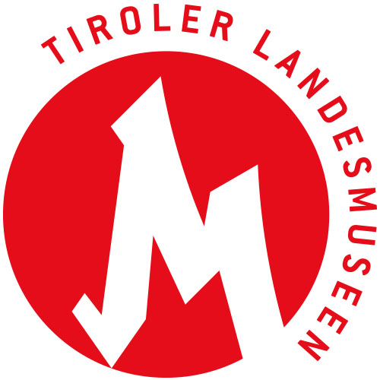

Tiroler Landesmuseen-Betriebsgesellschaft m.b.H.
Museumstraße 15, 6020 Innsbruck
www.tiroler-landesmuseen.at
Mag. Dr. Michael Zechmann
m.zechmann@tiroler-landesmuseen.at
T +43 512 594 89-110

MEDIENINFORMATION
kultursommer im Zeughaus
Museum, Theater, Kabarett, Konzerte & Kino

3.7. – 26.9.2020
ZEUGHAUS

Innsbrucker Kultur darf wieder erwachen. Wir öffnen den Innenhof des Zeughauses dieses Jahr für verschiedene Tiroler Kultureinrichtungen, die mehrmals pro Woche Performances unter freiem Himmel darbieten. Kaiser Maximilians ehemaliges Arsenal, mit seinen Arkaden und mehr als 500 Jahre langer Geschichte, schafft ein ganz besonderes Ambiente für Museum, Theaterstücke, Kinofilme, Kabarett, Konzerte und Kulinarik.

Programm

Die Sonderausstellung „So fern – so nah. Eine Kulturgeschichte der Telekommunikation“ ist im Museum im Zeughaus von Dienstag bis Sonntag, 9 bis 17 Uhr zu sehen. Beleuchtet wird darin die Entwicklung der Telekommunikation vom Signalfeuer über den Fernschreiber bis hin zum Smartphone, alte Technik – wie Rohrpost, Optischer Telegraf und Morsegerät – wird reaktiviert und dadurch auf besondere Weise erlebbar. Mehr Informationen: www.tiroler-landesmuseen.at/ausstellung/so-fern-so-nah

Abends treten verschiedene Tiroler Kultureinrichtungen auf die Open-Air-Bühne im Innenhof und bespielen die Kinoleinwand. Die aktuellen Termine entnehmen Sie bitte der Website
www.tiroler-landesmuseen.at/kultursommer.

Juli: Theater, Kabarett

Der Kultursommer im Zeughaus beginnt mit Theater und Kabarett von zahlreichen Tiroler Kultureinrichtungen, die ein Programm für Groß und Klein bieten. Die Aufführungen reichen vom Stück „Der Vorname“ am 3.7., bei dem der Vorname des zukünftigen Sohnes „Adolphe“ für hitzige Diskussionen sorgt, bis zum Tiroler Kabarett-Kollektiv „KabareDisteln“ am 22.7. Neben den Abendveranstaltungen um 20.30 Uhr kommen bei „Der Riese Haymon“, „Captain Buntbart und der vergessene Schatz“, „Hans im Glück“ und „Schneewittchen“ an ausgewählten Terminen um 11 Uhr auch die Kleinen auf ihre Kosten.

August: Open Air Kino, Konzerte

Der August wird traditionell vom Open Air Kino bespielt. Auf der über 168 Quadratmeter großen Leinwand werden heuer italienische Klassiker zu sehen sein. Zusätzlich wird es dieses Jahr vor Filmbeginn erstmals einleitend kurze Konzerte geben.

September: Konzerte, Fahrradkino

Im September kommt die Bühne wieder verstärkt zum Einsatz: Konzerte stehen auf dem Programm. Unter anderem feiert „Die Bäckerei“ ihr 10-Jahres-Jubiläumsfest und unterschiedliche Tiroler Bands treten auf. Außerdem wird es ein Fahrradkino geben, bei dem Fahrräder an ein Stromerzeugungssystem angeschlossen werden, das den Film abspielen lässt.

Information
www.tiroler-landesmuseen.at/kultursommer

Tickets

Karten für das Museum: vor Ort im Museum im Zeughaus (Dienstag bis Sonntag, 9 bis 17 Uhr)
Karten für die Abendveranstaltungen bitte bei den Kooperationspartner*innen reservieren:
- Theater und Kabarett im Juli beim Bogentheater (www.bogentheater.at)
- Kino und Konzerte im August beim Treibhaus (www.treibhaus.at)
- Konzerte im September bei der Bäckerei bzw. Legends of Rock (www.diebaeckerei.at, www.facebook.com/lor.legendsofrock)

Kooperationspartner*innen

Theater von AnaTirolia, BogenTheater, Bühne Namlos, Feinripp Ensemble, Impropool, innpro, Innsbrucker Ritterspiele, innversion, Michèle Jost & Christopher Zierl, Noa‘h Theater, Puppenbühne Tupilak, Tobias Horvath, Johannes Schmid & Philipp Chvatal und westbahntheater
Kabarett von KabareDisteln und Lachwurz’n
Konzerte der Bäckerei Kulturbackstube, Innsbrucker Festwochen der Alten Musik, Legends of Rock und Treibhaus
Open Air Kino von Leokino-Cinematograph und Treibhaus
Fahrradkino von CicloCinema

